Rapport d’activitÉ
  - 2024 - 2025

SSU

SOMMAIRE

Présentation générale du service 3
Pôle administratif 10
Médecine générale 11
Service infirmier 16
Éducation à la santé 21
Psychologie 25
Psychiatrie 29
Santé mentale et bien-être 30
Centre de santé sexuelle 35
Diététique et Nutrition 38
Service social 40
Partenariats 43
Perspectives 45

Présentation générale du service

Le mot de la Directrice

L’année universitaire 2024-2025 aura été, pour le Service de Santé Universitaire, une année faite de changements et d’évolutions structurelles que nous avons su mener collectivement : la mise en œuvre de la télétransmission et de la tarification à l’acte, la mise en place de la réforme du bilan de santé en bilan de prévention, ou encore le développement de nouvelles collaborations territoriales à Cholet et Saumur.
Ces transformations, parfois exigeantes, ont modifié notre fonctionnement quotidien tout en préservant un principe essentiel : l’accès aux soins sans avance de frais pour tou·te·s les étudiant·e·s.
Malgré un contexte budgétaire tendu et des ressources humaines fragilisées par plusieurs absences partiellement remplacées, les équipes ont su maintenir un haut niveau d’activité : près de 19 000 consultations médicales, infirmières, psychologiques et sociales ont été assurées.
Ces chiffres témoignent d’un engagement collectif remarquable et d’un attachement profond à la mission de santé publique universitaire.
Nos priorités sont restées claires : prévenir, accompagner, soutenir et soigner.
La santé mentale, la santé sexuelle, la prévention des risques et la lutte contre la précarité étudiante ont continué à guider nos actions.
Les dispositifs de santé mentale, tels que le DSPE (Dispositif Santé Psy Etudiant), les ateliers de méditation MBSR et de sophrologie, ou encore les formations Premiers Secours en Santé Mentale, ainsi que nos collaborations quotidiennes avec les différents services de l’Université, sont autant de leviers qui participent à la construction d’une université bienveillante et inclusive.
Grâce à l’engagement de l’ensemble de son personnel, le SSU reste un acteur·rice essentiel·le du bien-être des étudiant·e·s angevin·e·s et un partenaire de santé reconnu sur le territoire.

Dre Florence Hartheiser

« J’ai décidé d’être heureux, c’est bon pour la santé »
Voltaire, Lettre à l’Abbé Trublet, 1761

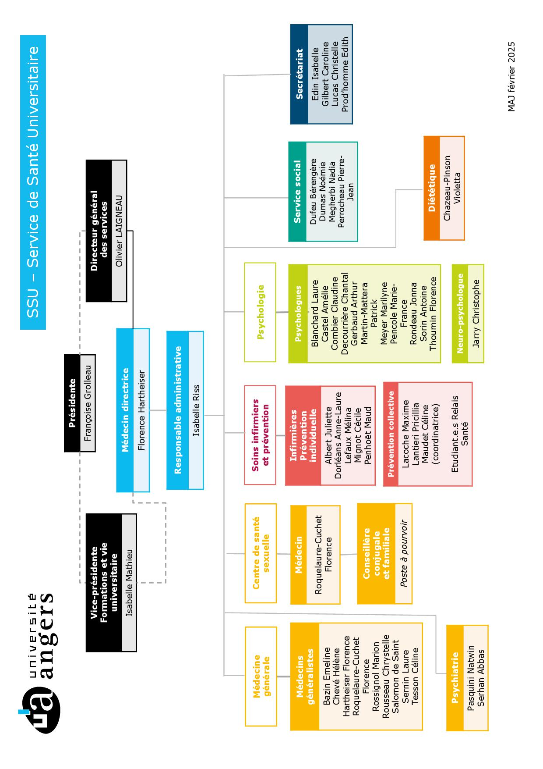
L’organigramme 2024-2025

Le trombinoscope 2024-2025

 | L’équipe de direction
 | Dre F. HARTHEISER, Médecin Directrice |  |  |  | I. RISS, Responsable administrative
 | Les médecins, à Angers
 | H. CHEVÉ |  | F. ROQUELAURE-CUCHET |  | M. ROSSIGNOL |  | L. SALOMON DE SAINT SERNIN
 |  |  | à Cholet |  | Les médecins psychiatres
 |  |  |  |  | 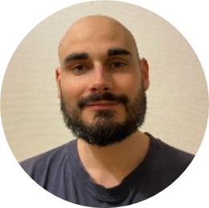
 | C. TESSON |  | C. ROUSSEAU |  | N. PASQUINI |  | A. SERHAN
 | Les infirmières de consultation, à Angers
 |  |  |  |  | -
 | J. ALBERT |  | A.L. DORLÉANS |  | M. LEFAUX |  | C. MIGNOT
 | et à Saumur L’équipe de prévention collective
M. PENHOËT |  | M. LACOCHE |  | P. LANTIERI |  | C. MAUDET
 | Les assistant.e.s de service social
 | B. DUFEU |  | N. DUMAS |  | N. MEGHERBI |  | P-J PERROCHEAU
 | La diététicienne
 | V. CHAZEAU-PINSON

Les psychologues, à Angers
A. CASTEL | C. COMBIER | C. DECOURRIERE | A. GERBAUD
C. JARRY | P. MARTIN-MATTERA | M. MEYER | M.F. PENCOLE
 |  | à Saumur
J. RONDEAU | A. SORIN | L. BLANCHARD
Le secrétariat
I. EDIN | C. GILBERT | C. LUCAS | E. PROD’HOMME

Les missions du SSU

Elles sont définies par des textes
- articles D714-20 à D714-27 de la section 3 du Code de l’Education
- décret n° 2019-112 du 18 février 2019
- Annexes à la circulaire n° 2020-050 du 14-2-2020
- décret n° 2023-178 du 13 mars 2023

L’article L313-7 du code de l’entrée et de séjour des étrangers et du droit d’asile, confie aux établissements d’enseignement supérieur la responsabilité du suivi sanitaire préventif des étudiant.e.s étranger.ère.s.
Le SSU d’Angers est agréé Centre de Santé depuis le 26 mars 2012.

Le SSU accueille les étudiant.e.s de l’Université d’Angers et des 9 écoles conventionnées avec le service. Tous établissements confondus, cela représentait 34 578 étudiant.e.s sur l’année 2024-2025, soit une très légère augmentation par rapport à l’année précédente.

- UA : 27 279 inscrits
- Etablissements conventionnés : 7 299 inscrits

Nature de la consultation | 24-25 | 23-24 | Evolution / N-1
Bilans de santé préventifs 1re année (médecins et infirmières) dont étudiant.e.s internationaux | 1 596 | 1 623 | - 1,66 %
Bilans de santé étudiant.e.s internationaux | 359 | 371 | - 3,23 %
Consultations spontanées en médecine générale (dont demandes d'aménagements) | 7 868 | 7 321 | + 7,47 %
Nb de certificats d’aménagements délivrés | 1 206 | 810 | + 48,89 %
Consultations de Psychologie et neuropsychologie | 4 131 | 3 838 | + 7,63 %
Consultations de Psychiatrie | 608 | 522 | + 16,47 %
Centre de santé sexuelle | 788 | 838 | - 5,96 %
Entretiens avec la conseillère conjugale et familiale |  |  | Poste non pourvu
Consultations de Diététique  et Nutrition | 131 | 151 | - 13,24 %
Sous-total Consultations spécialisées | 5 658 | 5 349 | + 5,77 %
Actes infirmiers dont vaccinations | 2 145 | 2 894 | - 25,88 %
vaccinations | 530 | 646 | - 17,96 %
Total consultations | 17 267 | 17 187 | + 0,46 %
Suivi vaccinal sans consultation (étudiant.e.s en Pluripass et Las) | 1 550 | 1 500 | + 3,33 %
Total consultations et suivi vaccinal | 18 817 | 18 687 | + 0,69 %
Service Social | 2 127  entretiens | 2 231 entretiens | - 4,66 %
 | 5 429  mails | 5 497 mails | - 1,23 %

Récapitulatif et évolution des consultations

NB :
- 2 médecins en congé maternité au cours de l’année et partiellement remplacées
- 1 infirmière a quitté le service en février, non remplacée pour la fin d’année

Pôle administratif
1 responsable administrative
- Seconde la directrice
- Assure le suivi de l’équipe
- Assure le suivi du budget
- Gère la direction administrative

4 secrétaires médicales
Standard téléphonique

- 18 330 appels dans l’année, dont 647 perdus (raccroché par l’appelant)
- 135 appels / jour en moyenne en septembre
- Près de 85 appels / jour en moyenne sur l’année

Accueil des patients
- Vérification du dossier administratif
- Gestion de la partie administrative des feuilles de soin
- Prise de rendez-vous
- Régulation des urgences
- Réorientation vers d’autres services en cas de saturation

Gestion administrative

- Planification des bilans de santé
- Gestion des commandes et des missions
- Tâches liées à la télétransmission
- Comptes rendus de réunions
- Suivi des heures des vacataires
- Suivi des chambres d’urgences
- Diverses tâches de secrétariat

Médecine générale

- 6 médecins à Angers et 1 à Cholet

Les nouveautés de l’année
- Depuis mars 2025, nous appliquons la tarification à l’acte avec télétransmission à la CPAM. Les étudiants doivent maintenant venir en consultation, médicale et infirmière, avec leur carte vitale et leur carte de mutuelle. Toutefois nous avons trouvé important de garder l’absence d’avance de frais pour les étudiants, nous appliquons donc le tiers payant intégral. En outre, les étudiants, dont les droits ne sont pas encore ouverts, peuvent accéder aux consultations dans les mêmes conditions qu’auparavant. Si nécessaire, ils peuvent être réorientés vers le service social pour être accompagnés dans leur démarche d’immatriculation.

- En raison des contraintes budgétaires, 2 médecins en congé maternité n’ont été remplacées que partiellement entre janvier et juillet 2025.

- Des consultations d’ostéopathie ont été proposées sur des créneaux dédiés, tout au long de cette année.

L’activité médicale de l’année universitaire 2024-2025, s’est majorée avec 8 548 consultations réalisées (+ 10 %), comprenant des consultations d’aménagements d’études en importante hausse (+ 42 %)
- 6 304 consultations de médecine générale (5 702 à Angers et 602 à Cholet) dont 1 258 consultations de santé mentale (+11%) (1 170 à Angers et 88 à Cholet)

- 680 bilans de santé préventifs (573 à Angers et 107 à Cholet)

- 1 564 consultations d’aménagement d’études supérieures (1 513 à Angers et 51 à Cholet) pour 995 étudiants en situation de handicap à Angers et 43 à Cholet

Les médecins assurent également le suivi de leur.e.s patient.e.s en dehors des consultations (analyses de laboratoire, imagerie, échanges par mail, etc.). Cette année cela représente 1 445 suivis de dossiers.

Détail des actes

Bilans de santé préventifs
Ils sont proposés aux étudiant.e.s primo-arrivants de l’Université d’Angers et des établissements conventionnés. Tous les étudiant.e.s peuvent en bénéficier à tout moment, s’ils le demandent.
Les médecins reçoivent prioritairement les étudiant.e.s internationaux et les étudiant.e.s en filière à risque.
787 étudiant.e.s internationaux primo-arrivants étaient inscrits à Angers en 2024-2025, 359 ont été reçus pour la réalisation d’un bilan de santé, soit 45,6 %.

Médecine générale
5 046 consultations de médecine générale ont été réalisées cette année dont 704 en téléconsultation.

Consultations de santé mentale
Les demandes de prise en charge en santé mentale tiennent une place importante dans l’activité du service. En interne, les médecins travaillent avec les infirmières de consultation, les psychologues et les psychiatres (réunions interdisciplinaires hebdomadaires). En externe, elles sont aussi en lien avec les différents CMP, psychiatres et psychologues libéraux, notamment les professionnel.le.s faisant partie du dispositif santé psy étudiant (DSPE).
Cette année, le nombre de consultations en santé mentale s’est majoré de 11 % par rapport à l’année dernière avec 1 258 consultations au total.

Aménagements des conditions d’examens et / ou d’études

Cette année, sur les 1 564 consultations d’aménagement d’études, 1 206 certificats d’aménagements et avenants ont été effectués (1 155 à Angers et 51 à Cholet).

Certains certificats d’aménagements de l’UCO sont réalisés sur site.

Ils se répartissent comme tel dans les différents établissements :

Etablissement | Nombre d’aménagements
UA | 760
ARIFTS | 61
Campus de Pouillé | 3
CNAM-IFORIS | 15
ENSAM | 5
ESA | 42
Institut Agro Rennes Angers | 9
ISTOM | 10
TALM | 23
UCO | 254
IFEPSA | 24

Médecine du sport
Les consultations de médecine du sport concernent principalement des troubles musculosquelettiques et des traumatismes.
Cette année a également marqué le début des consultations de médecine manuelle ostéopathique, avec 54 consultations réalisées.

Sport santé
Afin de faire évoluer les supports de cette formation, 2 médecins ont été formées à un « escape Nutri’game ». Il sera proposé aux étudiants et personnels en 2025-2026, dans le cadre d’une semaine sport santé en partenariat avec le SUAPS et le service de prévention du SSU.
Le SSU et le SUAPS proposent toujours le Pass’Forme, un carnet de suivi pour offrir des séances de sport adaptées aux étudiant.e.s ayant des besoins spécifiques (maladies chroniques, handicap, etc.). 27 étudiant.e.s ont bénéficié de ce dispositif.

Formation professionnelle
Cette année, malgré les restrictions budgétaires liées à la situation de l’université, les médecins ont pu participer à quelques formations professionnelles, principalement non payantes : Congrès National de Médecine Générale, Congrès Preuves et Pratiques, FMC endocrinologie CHU Angers, Journée Santé mentale des migrants de la PASS Angers, webinaires TCA CHU Nantes, Urgences dentaires, OUTrans et autres webinaires.

Activités de formation et d’encadrement

Les médecins participent également à la formation des étudiant.e.s relais santé et interviennent parfois sur certaines actions de prévention collective auprès des étudiant.e.s.
Deux thèses de médecine générale ont été dirigées par les médecins du SSU.
Le SSU a accueilli cette année cinq internes en médecine générale pour un stage sur la prise en charge de la souffrance psychique. Ces internes participent aux consultations de première écoute avec les médecins et infirmières, aux permanences de psychologie, aux consultations psychiatriques, aux réunions pluridisciplinaires, ainsi qu'aux actions de prévention collective sur la santé mentale.

Autres activités

LAS et PASS
1 550 études des feuilles vaccinales LAS et PASS.

Relais handicap
Un travail a été mené en collaboration avec le relais handicap et les composantes (équipe plurielle, réunions de coordination) concernant les aménagements des étudiant.e.s en situation de handicap.

Vaccination
Le centre de vaccination polyvalente du CHU continue à approvisionner notre service en différents vaccins selon les recommandations vaccinales en vigueur.

Centre de vaccination antituberculeux (CLAT)
Le service travaille en partenariat avec le CLAT pour la réalisation des dépistages de la tuberculose, pour les enquêtes autour des cas de tuberculose et pour la surveillance vaccinale des étudiants en santé.

Antenne de Cholet

- 1 médecin (2,5 j / semaine)
- 1 psychologue (2 matinées/semaine)
- 1 assistant de service social (1 j/mois)

L’antenne de Cholet compte 1 050 étudiants inscrits pour l’année 2024/2025.
Le bureau de l’antenne se situe sur le campus, à proximité directe des scolarités.
Le bureau est partagé entre la médecin présente à hauteur de 0.5 ETP et la psychologue à hauteur de 0.3 ETP, sans oublier la présence d’un assistant social du service une fois par mois.

Durant l’année universitaire 2024/2025 on dénombre 760 consultations médicales dont 107 bilans de santé et 51 aménagements.
Les consultations médicales restantes se répartissent environ à part égale entre première écoute et suivi de santé mentale, gynécologie, urgences.
La médecin exerçant seule sur l’antenne de Cholet (tout comme la psychologue), elle assure l’accueil du service sur ses permanences.

Le suivi vaccinal des étudiants de 1re année de l’IFSI (110 étudiants) a été réalisé pour la première fois cette année par la médecin (en l’absence de médecin du travail sur le Centre Hospitalier), en lien avec l’infirmière de médecine du travail de l’hôpital de Cholet. Cela induit une charge de travail supplémentaire en début d’année universitaire non comptabilisée dans les consultations. Cette organisation est amenée à se poursuivre pour 2025/2026.

7 actions de prévention collective et d’éducation à la santé ont été menées cette année dont 5 en lien avec l’équipe de prévention du service.
Une action a été menée en partenariat avec ALIA concernant le sevrage tabagique au mois de novembre, en lien avec l’ERS (étudiante relais santé) de Cholet.
La dernière action a consisté en une intervention sur le consentement dans le cadre d’une conférence organisée par les étudiants de BUT carrières sociales.
Enfin une campagne d’affichage des ressources en santé mentale sur Cholet a été menée par la médecin et l’ERS.

Service infirmier

- 4 infirmières à Angers

Faits marquants de l’année
- Modifications de l’effectif infirmier : 3 infirmières au lieu de 4 à partir de février
- Uniformisation des durées de créneaux infirmiers = 45 min (au lieu d’1 h pour les entretiens d’écoute, et 30 min pour les consultations et bilans de santé)
- Télétransmission débutée en mars 2025 avec en parallèle l’évolution du bilan de santé en bilan de prévention avec auto-questionnaire et plan personnalisé de prévention
- Encadrement de 3 étudiantes infirmières, ce qui n’était pas le cas les années précédentes

Comparatif activité infirmière 2024-2025 / 2023-2024
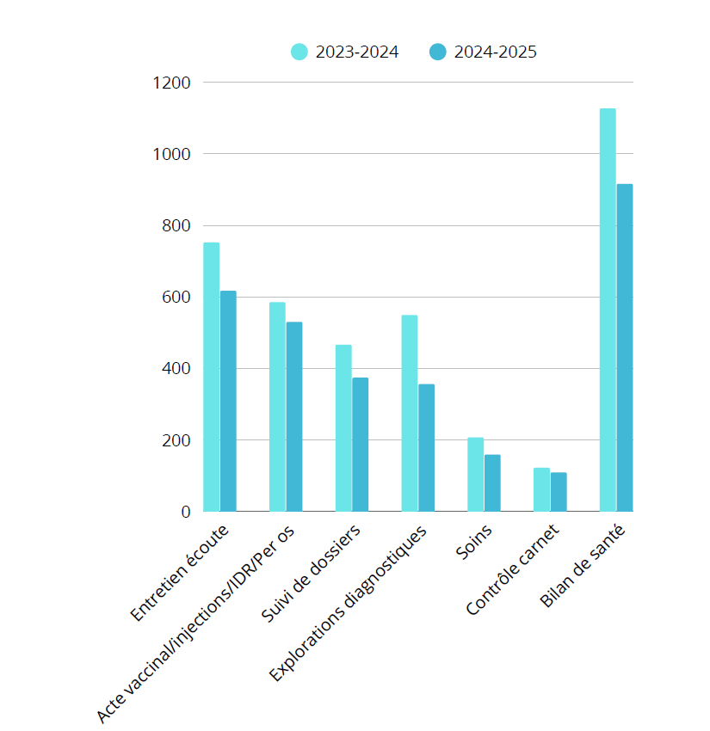

- Entretien d’écoute : 752

Infirmière à Saumur

Saumur, un campus avec plusieurs entités

  - DAEU : 5 étudiant.e.s
Au total, 758 étudiant.e.s sont présents sur le campus, pas tous

Répartition de l’activité infirmière

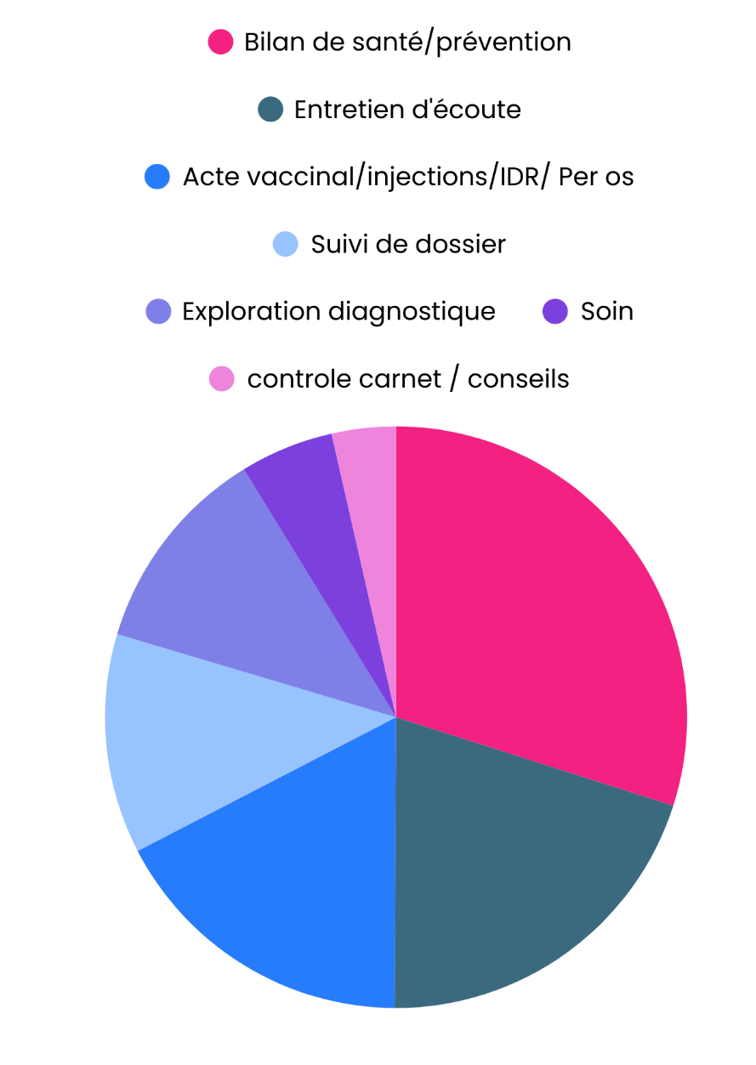
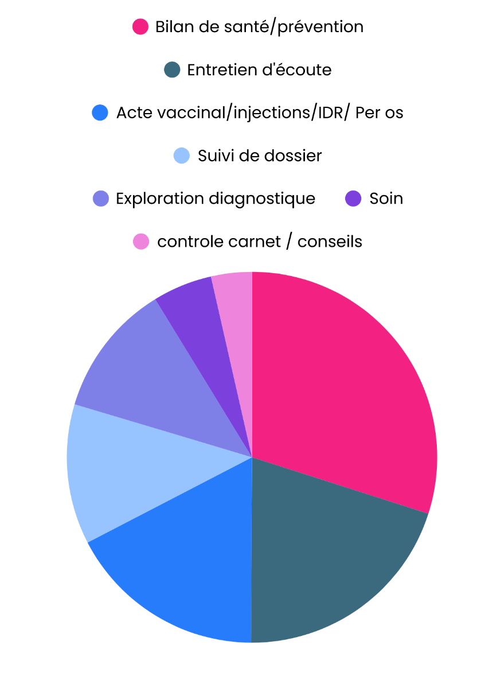

- Bilan de santé / prévention : 916
La diminution du nombre de bilans de santé peut s’expliquer par la diminution du temps infirmier.
Depuis la transformation du bilan de santé en bilan de prévention pour les 18-25 ans, nous constatons une augmentation du temps administratif. Une réflexion est menée à ce sujet pour l’année prochaine.

- Entretien d’écoute : 617
Lorsqu’un étudiant fait la demande d’un rendez-vous avec un psychologue ou manifeste une souffrance psychique, il lui est proposé un entretien d’écoute avec une infirmière. Suite à ce temps d’échange, différentes orientations sont possibles : psychologue du SSU ou du DSPE (Dispositif Santé Psy Etudiant), CMP (centre médico-psychologique), médecins, cellule VDH, différentes associations, …

- 55 % des étudiants ont été orientés vers les psychologues du service

- Un changement a été expérimenté cette année : des premières écoutes avec un psychologue ont été proposées directement en début et fin d’année (un relais par les infirmières est fait lorsque la liste d’attente commence à s’allonger).

Malgré ce changement et le fonctionnement au ¾ de l’effectif infirmier, nous avons constaté une stabilité du nombre d’entretiens d’écoute.

- Acte vaccinal/ injection/ IDR/ per OS : 530
- Stabilité du chiffre des vaccinations (très peu d’IDR et de délivrance de médicaments per os) malgré la diminution du temps infirmier.

- Formation DPC vaccinations de l’ensemble des infirmières qui peuvent désormais prescrire et administrer les vaccins du calendrier vaccinal.

- Suivi de dossier : 374

- Exploration diagnostique (ECG, audiogramme, visiotest, TG, TAG, IST, Bilan sanguin, ECBU, BU, pression artérielle) : 356

Ce chiffre en diminution s’explique par :
- Le dépistage IST désormais possible et facilité en laboratoire
- L’arrêt des tests antigéniques Covid
- La diminution des BU et ECBU qui sont effectués par les médecins dans le cadre de la consultation pour infection urinaire
- 2 journées de dépistage en moins par rapport à l’année précédente, et pas de participation cette année aux journées de l’audition

- Soin (ablation fils, pansements/strapping, lavage d’oreilles, autres) : 159

- Contrôle carnet de vaccination et infos / conseils : 109

Projets pour 2025 -2026

- Accueil d’une nouvelle infirmière en octobre 2025
- Semaine de la vaccination du SSU envisagée en partenariat avec l’équipe de prévention
- Reconduction des journées dépistages IST sur 2 périodes de l’année
- Reprise de la participation à la journée de l’audition avec l’équipe de prévention collective.

- 1 infirmière à Saumur

Le campus de Saumur
Plusieurs formations sont présentes :
- ESTHUA : 409 étudiant.e.s dans 18 filières différentes.
- IFSI (institut de formation en soins infirmiers) : 175 étudiant.e.s
- IFAS(institut de formation aide soignantes) : 60 étudiant.e.s
- Compagnons du devoir : 96 étudiant.e.s
- CEFRAS (accompagnement éducatif et social) : 13 apprenant.e.s
- DAEU : 5 étudiant.e.s
Au total, 758 étudiant.e.s sont présent.e.s sur le campus, à différents moments, selon les périodes de cours et de stages.

Les professionnelles du SSU

- Le poste d’infirmière est en place pour la 2e année. Il a été occupé à 100 % jusque début novembre puis une nouvelle collègue est arrivée à 70 %.
- Un poste de psychologue à 30 % a été créé et est occupé depuis mars 2025. La psychologue est présente les lundis et vendredis.
- Une assistante sociale est présente une fois par mois et gère les urgences par téléphone.

L’activité infirmière

- 72 bilans de santé
  - réalisés majoritairement pour des étudiant.e.s de l’IFSI
  - les étudiant.e.s étrangers.ères viennent peu malgré les convocations
  - les étudiant.e.s de l’ESTHUA ont fait peu de demandes malgré les sollicitations par mail
- entretiens de première écoute
  - il n’y a pas de demandes de rendez-vous mais les étudiant.e.s passent spontanément dans le bureau infirmier lorsqu’ils ont besoin de soutien psychologique
  - l’infirmière a pu orienter des étudiant.e.s vers le dispositif Monsoutienpsy puis vers la psychologue du SSU à compter de mars
- 193 consultations
  - ce chiffre inclut les entretiens de première écoute et les demandes d’aménagement des études
  - les autres motifs sont les soins simples type pansements, prise de tension, de température, retrait de points, douleurs abdominales, musculaires, tendineuse, malaise, glycémie.

Réseau partenarial

La poursuite des rencontres avec les partenaires sociaux qui peuvent être un soutien aux étudiant.e.s est importante. Le travail de rencontres a été poursuivi avec différentes structures :
- Les restos du cœur : permanence dédiée le lundi soir pour les étudiants
- Centre de santé sexuelle : rencontre des professionnels, rôle, actions possibles…
- CCAS : rencontre des responsable et animateur(trice)s, intégration au « reprof » autour des violences faites aux femmes.
- Sécurité routière : rencontre des bénévoles et organisation d’action.
- Maison des Adolescents : rencontre avec la psychologue autour des missions, intégration prochaine au « groupe ressource jeunesse »
- Association « Aspire » : paniers solidaires pour les étudiant.e.s, possible co-action future.
- SISM : investissement dans un groupe de professionnels autour de la santé mentale. Action prévue avec la psychologue sur le campus en octobre 2025
- Coordination hospitalière : organisation d’une matinée autour du don en novembre 2025
- CPTS : communauté professionnelle territoriale de santé. Action prévue autour du cancer du sein en octobre 2025.
- CIO : rencontre de la directrice, travail autour de l’orientation des étudiant.e.s et du soutien aux familles.
- Unis Cité : rencontre avec les services civiques.
- SUAPS : rencontre avec le directeur
- Jeune et rose : échange de mails autour des actions qu’ils mènent.
- les professionnels au sein du campus : qui fait quoi, comment...
- Nigthline : rencontre de la responsable 49 et d’étudiants bénévoles.

Prévention collective ou évènements

Les étudiants apprécient les échanges lors de ces temps dédiés. Nous les organisons en général durant la pause méridienne pour toucher le plus d’ étudiant.e.s.
- novembre : Giving Tuesday, journée dédiée au don (produits d’hygiène, vaisselle, livres…)
- décembre : réalisation d’une soupe et dégustation qui permet d’échanger autour de l’alimentation avec des recettes faciles.
- janvier : santé mentale, bien-être et sommeil avec l’équipe de prévention d’Angers.
- février : budget et alimentation avec la réalisation de boules énergie faites maison et dégustation. Discussion autour du budget étudiant
- mars : stand audition avec l’équipe d’Angers : de nombreux étudiants sont intéressés pour savoir s’ils ont des séquelles auditives.
- avril : stand santé sexuelle.

Une journée de travail et d’échange avec l’équipe de prévention d’Angers a permis une coordination des actions entre les deux campus pour l’année 2025/2026 et 14 actions ont été programmées.
L’arrivée d’une nouvelle infirmière en cours d’année a pu troubler les étudiants. Certain.e.s ne l’ont pas identifiée tout de suite, d’autres ne savaient pas que la précédente infirmière était partie, d’autres encore évoquent ne pas avoir été informés de ce changement.
Être présentes en septembre, se présenter lors de la rentrée aux étudiant.e.s de l’IFSI et de l’ESTHUA permettra un repérage plus aisé de l’infirmière et de la psychologue.

Éducation à la santé
- Une équipe de 3 personnes
Cette année a été marquée par l’arrivée d’un nouveau collègue en octobre. L’équipe a rapidement trouvé son organisation et la répartition des tâches de chacun donne satisfaction. Des temps dédiés à la coordination entre nous complète ce travail d’équipe.
Les responsabilités de chacun ont été redistribuées.

- Recrutement et formation
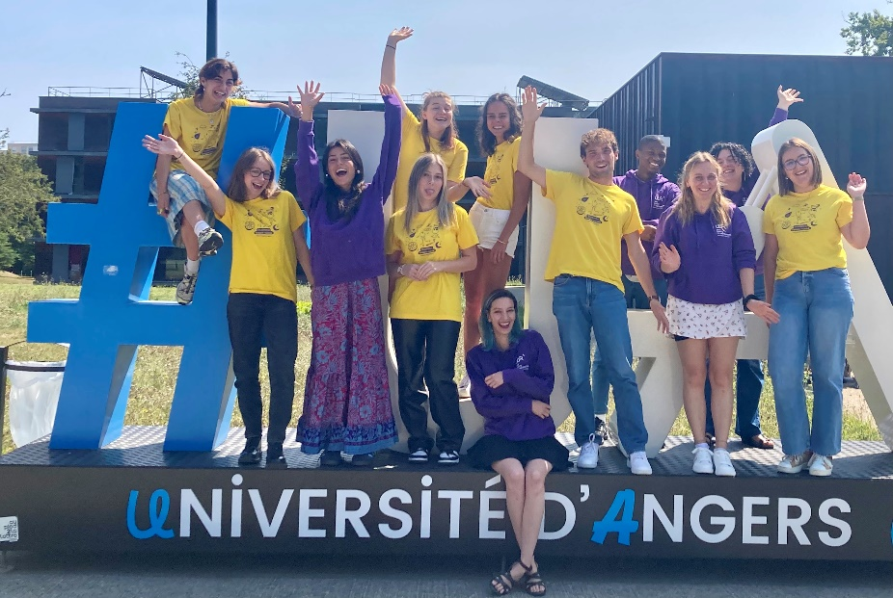
Comme les années précédentes, des étudiant.e.s relais santé (ERS) ont été recruté.e.s pour l’animation des stands de prévention. Le choix des candidat.e.s s’attache à une représentativité des différentes composantes, parcours et années d’études. Nous avons fait le choix de ne garder que 2 ERS de l’équipe précédente et recruté 10 nouveaux.
Aucune candidature n’a été reçue pour le site de Saumur et il n’y a donc pas eu d’ERS.
A Cholet, une ERS était présente au premier semestre puis est partie en stage. Une étudiante s’est proposée en milieu d’année. Elle n’a pu être formée aux messages de prévention et n’a assuré que les missions de communication et de découverte des missions des stands. Elle fera partie de l’équipe de Cholet à la rentrée prochaine.
En ce qui concerne la semaine de formation, le format correspond aux attentes des ERS. Les nouveautés dans l’animation de cette semaine semblent avoir été pertinentes. Le « trivial pursuit » créé en prévention permet une évaluation collective des connaissances de manière ludique.
A l’issue de cette semaine, les ERS se sentent prêt.e.s pour leur mission même s’il demeure une petite appréhension d’aller au contact des étudiant.e.s.
Pour les écoles, nous participons uniquement au recrutement des ERS de l’UCO. Les autres écoles assurent eux même la sélection.
13 ERS ont été recruté.e.s dans les écoles
    - 3 à l’ENSAM
    - 3 à l’ESA
    - 3 à l’Institut Agro Rennes Angers
    - 4 à l’UCO
La formation a eu lieu début septembre pour les écoles. Ces 2 journées sont adaptées sur le contenu afin de garantir des connaissances suffisantes et de permettre la posture d’ERS attendue.

- Actions sur site

  - 146 actions dans des lieux variés
  - Une programmation tenant compte des périodes moins propices (examens, stages …) indiquées par les lieux d’accueil

- 18 437 contacts avec les étudiant.e.s, tous thèmes confondus

- Du matériel, financé par l’ARS, la CVEC et la préfecture est mis à disposition sur les stands
Préservatifs externes | 835
Préservatifs internes | 211
Digues | 83
Gels lubrifiants | 297
Bouchons d’oreille | 1 733
Audiogrammes | 156
Livrets de recettes | 719
Livrets cocktails sans alcool | 911
Réglettes alcool | 1 081
Ethylotests 0.5 | 730
Ethylotests 0.2 | 1 182
Eco cups | 838
Capuchons de verres | 1 299
Pack arrêt tabac | 82
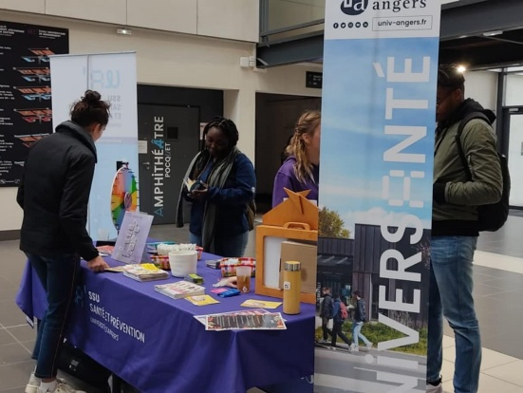

- Bilan des actions

Globalement, les étudiants ne viennent plus aussi facilement sur les stands, et il est de plus en plus nécessaire d’aller au-devant d’eux pour les toucher (d’où l’importance de continuer à développer des outils qui soient mobiles : quiz, images/phrases à commenter).
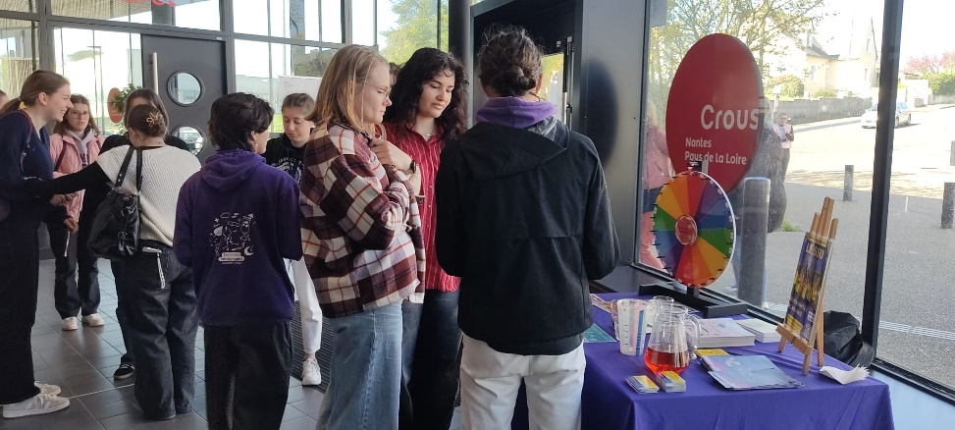
Néanmoins, ces échanges leur donnent souvent l’envie de venir jusqu’aux stands par la suite. Nous continuons à accorder un grand intérêt à proposer des stands qui soient attrayants et colorés. Les retours des étudiants concernant nos stands sont très positifs, ils y voient un grand intérêt pour se questionner, se documenter quant à leur santé.

Bien que nous ayons proposé davantage de stands de prévention cette année, nous avons touché moins d’étudiants car les thématiques et les outils utilisés entraînent des échanges plus longs. En revanche, nous avons développé les actions dans les RU, et noté une réelle affluence dans ces lieux (notamment à la sortie des RU où les étudiants étaient relativement disponibles et enclins à échanger).

Concernant les thématiques travaillées et les outils créés, nos ERS se sont particulièrement axés sur la thématique de la sexualité, en s’intéressant notamment à la notion de plaisir pour compléter les outils sur les IST, la contraception et le consentement. D’autres thématiques, telles que l’alimentation, la sécurité routière et les substances ont été développées (cf partie sur les outils). Cela a permis d’étayer nos outils déjà existants et d’aborder ces thématiques sous un axe différent.

Comme nous pouvons le voir ci-dessous, chaque animation nécessite une réflexion et un temps de préparation, mais aussi de la communication. Le diagramme ci-dessous représente la répartition de ces différentes missions pour les ERS.

- Lien avec les BDE
Les associations étudiantes ont bien compris la démarche pour nous contacter et apprécient la mise à disposition de matériel de réduction des risques.
Les délais sont respectés et elles anticipent leur prise de rendez-vous. Nous nous montrons flexibles pour nous adapter à leurs disponibilités en journée.
Les retours sont très positifs. Ces temps de mise à disposition de matériel de réduction des risques permettent d’échanger, pendant une trentaine de minutes, sur les stratégies de prévention mise en place dans leurs évènements festifs et de leur transmettre des informations en matière de prévention.
Un atelier de formation a eu lieu en octobre à la Parenthèse avec les associations. Ce temps de formation avec des mises en situation a été apprécié des étudiant.e.s qui ne pouvaient suivre le Label soirée responsable avec la ville d’Angers.
Lors du retour du matériel, le rendez-vous permet un bilan des évènements de la soirée.
- 95 rendez-vous individuels avec des BDE
- 69 prêts de valises
- 21 471 étudiant.e.s concerné.e.s par les stands de prévention en soirée
- Matériels donnés lors de ces soirées :
Préservatifs externes | 2 452
Préservatifs internes | 690
Bouchons d’oreille | 3 157
Réglettes alcool | 461
Ethylotests 0.5 | 1 540
Ethylotests 0.2 | 1 600
Bracelets capitaine de soirée | 2 241
Capuchons de verres | 1 103

Psychologie

Le SSU a accueilli cette année Laure BLANCHARD sur le campus de Saumur et Florence THOUMIN sur le campus de Belle-Beille. Ces arrivées sont les bienvenues face à une demande toujours plus grande en consultations psychologiques.

L’équipe intervient sur 4 sites :
- 4,5 ETP de psychologues à Angers (dont 0,4 ETP en faculté de Santé)
- 1 psychologue intervenant à Cholet (0,3 ETP)
- 1 psychologue intervenant à Saumur (0,3 ETP)

Campus | Consultations | Étudiants
Angers | 3493 | 514
Fac de Santé | 360 | 40
Cholet | 261 | 56
Saumur | 17 | 8
Total | 4131 | 618

Le nombre d’étudiants reçus et le nombre général de consultations ont augmenté. Le temps dégagé par l’arrêt de l’action menée auprès de Nightline a pu évoluer vers du temps de consultation.
Consultations spécifiques | Nombre
Permanence psychologique | 177
Evaluation neuropsychologique | 33  11 étudiants
Relaxation thérapeutique | 13
Groupes de parole | 3




77%
22 ans (moy.)
23%
23 ans (moy.)
Étudiant∙e∙s internationaux
15%

L’équipe s’est organisée pour augmenter le nombre de permanences psychologiques. Celles-ci ont permis aux collègues infirmières, médecins et assistants sociaux de proposer des consultations avec les psychologues dans un délai court (2 semaines maximum cette année), même lorsque les délais d’attente pour démarrer un suivi sont plus importants.
Les permanences ne donnent pas forcément lieu à un suivi psychologique et permettent de varier les modalités d’accueil, notamment pour offrir une écoute face à des événements de vie.


Moyenne globale
7 séances
La durée des suivis reste globalement stable.


Moyenne annuelle

42 jours
-40 %
Nous associons la baisse de l’attente à partir de janvier à la réaffectation du temps dédié à la mission Nightline vers du temps de consultation.

La temporalité des étudiants
Les psychologues du SSU ont organisé une rencontre avec les psychologues libéraux du DSPE (Dispositif Santé Psy Etudiant) et les psychologues du SUIO. Celle-ci a permis d’échanger autour de la thématique de la temporalité et des effets dans la clinique.
Lors de cette rencontre, nous avons pu repérer collectivement combien la pression croissante sur l’orientation, la multiplication et l’enchaînement des dispositifs d’évaluation de leur savoir et de leur projet attisent l’anxiété et mettent à mal la fonction de la pensée chez les étudiants. Ceux-ci conçoivent de plus en plus majoritairement leur parcours comme une trajectoire unique, plutôt que comme un trajet fait de bifurcations et rencontres. Les étudiants sont également plus généralement happés par un stress continu, sans temps d’arrêt propice à la réflexion sur eux-mêmes. Cela influence également la temporalité des demandes de suivi, qui se font de plus en plus autour des périodes de sélection.

Nous constatons une augmentation des troubles anxieux-dépressifs par rapport à l’année précédente.
Un lien précieux entre la psychiatrie et le SSU
Le poste de psychologue partagé entre la psychiatrie de secteur et le SSU, avec une présence à mi-temps dans les deux institutions, reste une ressource précieuse. Par des entretiens en binôme avec les professionnels du SSU, notamment les infirmiers, par de nombreux temps informels avec médecins et infirmiers, l’orientation des étudiant.e.s est facilitée : les échanges permettent d’affiner les orientations et de fluidifier le parcours de l’étudiant. Notre souci est également d’assurer une continuité du soin pour l’étudiant lorsque des troubles graves de la personnalité surviennent.
Des rencontres régulières avec les équipes de la psychiatrie de secteur permettent également de faire connaitre le SSU, les possibilités de prise en charge mais également les limites du service.
Les troubles de la personnalité, impliquant des prises en charge pluridisciplinaires et complexes, occupent une part toujours importante des suivis. Ceci entraîne en parallèle une augmentation des temps de réunion, en interne mais aussi avec d’autres services de l’UA et des partenaires.

Dispositif santé psy étudiants (DSPE)

Ce dispositif, financé par l’Etat a été mis en place en 2021. Sa refonte avec l’augmentation du nombre de consultations et leur revalorisation a permis l’intégration de nouveaux psychologues dans le dispositif. Leur nombre est ainsi passé de 19 à 29 en 2024-2025.

Cette année, l’ensemble des psychologues inscrits dans le dispositif ont déclaré 4 922 consultations au total dont 933 premières séances. Cela représente une augmentation de 54,93 % par rapport à l’année précédente.

Psychiatrie

Présentation
Le dispositif des consultations psychiatriques au SSU assure la prise en charge médicale, diagnostique et thérapeutique des étudiant.e.s dont la problématique en santé mentale le justifie. Par ailleurs ce dispositif permet de mettre en place un travail de dépistage et de prévention.
Les patient.e.s sont adressé.e.s en relais d’un suivi psychiatrique antérieur ou bien par un membre de l’équipe soignante à la suite d’un bilan de santé ou d’un entretien de première écoute.
Les circonstances qui amènent à la consultation sont diverses. Il peut s’agir de difficultés d’adaptation à la vie universitaire entraînant une décompensation anxieuse ou thymique la plupart du temps avec un retentissement fonctionnel.
Les symptomatologies cliniques les plus fréquemment rencontrées, relèvent aussi bien de troubles de l’humeur que de troubles anxieux. Il existe souvent des problématiques addictives associées, que ce soit aux produits ou relevant du champ des troubles du comportement alimentaire.
Certains étudiant.e.s bénéficient d’une prise en charge concomitante par le psychiatre et un psychologue. La psychothérapie est assurée par les psychologues et les consultations avec le psychiatre s’inscrivent dans le cadre d’une évaluation médicale psychiatrique, avec éventuellement la mise en place et/ou la réévaluation d’un traitement médicamenteux.
On note enfin la participation aux séances de l’analyse de la pratique et de l’étude de certaines situations, réunions qui se déroulent avec l’équipe pluridisciplinaire du SSU.

 | 2020-21 | 2021-22 | 2022-23 | 2023-24 | 2024-25
Nombre de consultations | 575 | 545 | 483 | 522 | 608
Nombre total d’étudiant.e.s | 139 | 154 | 150 | 151 | 156
Nombre moyen de consultations par étudiant | 4,13 | 3,5 | 3,22 | 3,45 | 3,90

Evolution de l’activité sur 5 ans

Les consultations peuvent être des suivis psychiatriques, mais également des avis ponctuels ou des suivis brefs avec des relais vers d’autres structures de soin.

Santé mentale et bien-être

Ateliers MBSR

La « mindfulness », traduite sous le terme de pleine conscience (ou présence attentive, attention consciente) est une pratique reconnue pour permettre de diminuer les pensées automatiques ou encore de mieux réguler ses émotions, sources de mal-être ou de détresse psychologique. Elle se démocratise dans différents contextes thérapeutiques, médicaux, pédagogiques, voire en entreprise, notamment à travers un programme de 8 semaines scientifiquement validé : le cycle MBSR (Meditation Based Stress Reduction, Kabat- Zinn, 2003).

Dans le cadre des ateliers bien-être du SSU, un psychologue du service travaille en partenariat avec une instructrice MBSR pour proposer une adaptation de ce programme à nos étudiant.e.s. Depuis 2022, 7 cycles ont déjà eu lieu. 12 places sont disponibles et depuis le début, environ 60 étudiant.e.s ont pu bénéficier intégralement de ce cycle. Certain.e.s ont commencé mais n’ont pu terminer.

Pour l’année universitaire 2024-2025, le premier cycle (octobre à décembre 2024) a été débuté par 12 étudiant.e.s et le second (février à avril 2024) par 6 étudiant.e.s. Sur l’ensemble des 2 groupes, 12 étudiant.e.s ont suivi intégralement ces cycles. Pour des raisons d’emploi du temps ou de contraintes personnelles, certains doivent en effet parfois interrompre avant la fin.

Généralement les retours sont très satisfaisants (https://www.univ-angers.fr/fr/vie-des-campus/sante-et-social/sante-mentale/programme-meditation-pleine-conscience-mbsr.html). Comme cela se retrouve dans les travaux internationaux, la participation à ce type de programme peut être un temps fort dans le parcours d’un individu, d’où l’importance de proposer cela à ce moment de la vie. Actuellement deux publications scientifiques sont en cours, en partenariat avec le Laboratoire de Psychologie des Pays de Loire, elles discutent les données recueillies sur nos groupes ces dernières années et qui démontrent l’effet positif du programme sur l’attention et la fatigue, le bien-être ressenti, le sentiment d’efficacité personnelle et les affects positifs ainsi que sur l’anxiété et les ruminations.

A la rentrée 2025, le groupe est accueilli à la Passerelle en attendant la fin des travaux de la BU de Belle-Beille. La réunion d’information a eu lieu le 24 septembre et le nouveau groupe a commencé avec 9 étudiant.e.s. de le 08 octobre. Forte de l’expérience des cycles précédents, l’intervenante a travaillé sur une adaptation du programme pour la spécificité de ce public.

Notre initiative angevine est plutôt rare en France, à quelques exceptions près, elle est référencée dans le rapport sur la cartographie de la méditation dans l’enseignement supérieur en France réalisé par le collective Initiative Mindfulness France à la demande du Ministère de l’Enseignement Supérieur et de la Recherche :
http://www.initiativemindfulnessfrance.com/etudes--recherches.html

Ateliers Korsa

Les ateliers Korsa proposent des temps d’échanges entre étudiant.e.s, de méditation et d’exercices expérientiels dans le but de vivre son stress autrement, afin d’en diminuer l’impact sur les études.
Il s’agit de 5 ateliers hebdomadaires de 2 h 30. Cette année encore, ils se sont déroulés le lundi, en salle Atelier à La Passerelle.
Pour en tirer un maximum de bénéfices, il est fortement recommandé aux étudiant.e.s de participer à la totalité des ateliers qui sont en lien les uns avec les autres.
Evolution de la participation des étudiant.e.s depuis la mise en place des ateliers
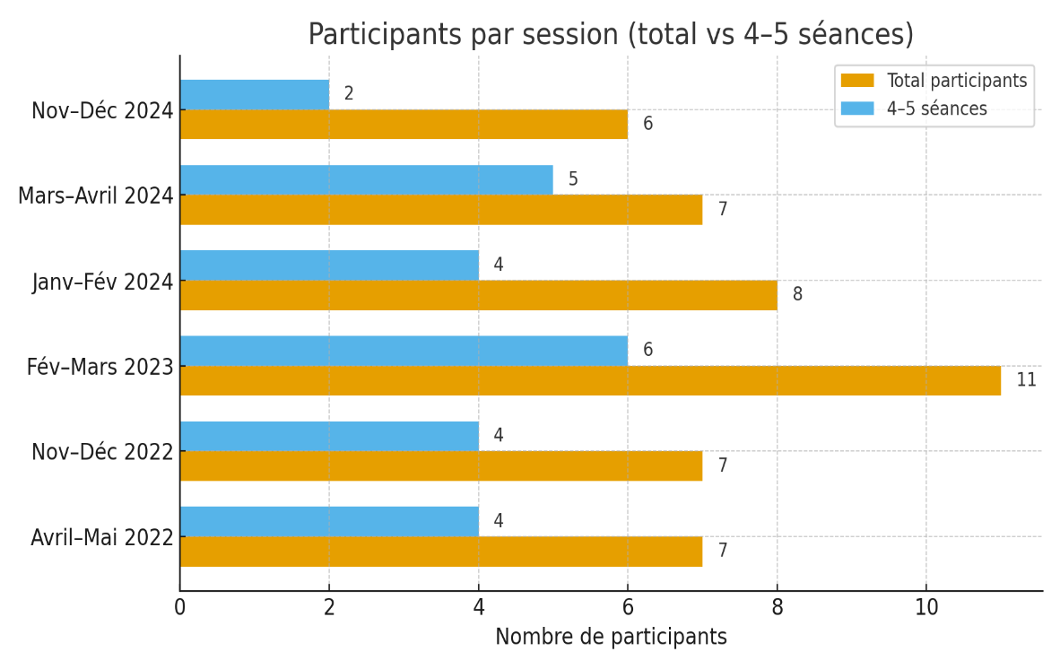
Le nombre de participant.e.s par session est assez stable, aux alentours de 7, excepté pour celle de février-mars 2023, qui peut s’expliquer par l’inscription de 7 étudiant.e.s en licence de psychologie lors de cette session, alors que les filières étaient nettement plus hétérogènes sur les autres sessions.
De même, le nombre d’étudiant.e.s ayant participé à 4 ou 5 séances, soit la totalité ou presque totalité des ateliers, est lui aussi stable. Cela représente un peu plus de la moitié de l’effectif, excepté pour la dernière session de novembre-décembre 2024.
Là encore, on peut supposer que ce sont les filières représentées qui expliquent cette difficulté à assister à l’ensemble des ateliers, puisqu’il y avait 3 étudiant.e.s en santé dont 2 en médecine, 1 étudiante en M2 MEEF et 1 en IUT.
Malheureusement, suite au départ d’une des co-animatrices, la session de février-mars 2025 qui devait se dérouler les jeudis, à la BU de Belle-Beille, a dû être annulée, alors que 11 étudiant.e.s avaient confirmé leur inscription.
Il n’a donc pas été possible d’observer si le changement de lieu et de jour dans la semaine permettait ou non une meilleure accessibilité et une meilleure participation à l’ensemble des ateliers.

Perspectives pour 2025-2026
En l’absence d’un nombre suffisant de collègues formés à aux ateliers Korsa, le service envisage la mise en place d’ateliers « hybrides » inspirés des ateliers Korsa et de la sophrologie.

Sophrologie

- 48 séances ont été proposées

- 23 séances de découverte au SSU pour 39 étudiant.e.s
- 9 séances délocalisées (3 au SUAPS, 1 à l’IFSI, 1 à la BU St Serge, 1 à Cholet et 3 dans des établissements conventionnés), pour 45 étudiant.e.s
- 16 séances pour des suivis ont été organisées à la suite de la séance de découverte

Au total, 84 étudiant.e.s sont venu.e.s découvrir la sophrologie et 32 ont souhaité poursuivre un suivi.
Les raisons évoquées pour découvrir cette technique sont la gestion du stress, les crises d’angoisse et les troubles du sommeil principalement. Les séances se font en groupe.

Cette année, nous avons constaté une forte augmentation des séances individuelles, notamment en fin d’année, pour s’adapter aux contraintes des examens (15 séances réalisées). Cette prise en charge permet de cibler les exercices sur les problématiques verbalisées par l’étudiant. Ce travail adapté, plus approfondi, convient mieux à certain.e.s étudiant.e.s

Suite au constat d’un absentéisme fréquent pour les séances de découverte l’an dernier, nous avons laissé les étudiants prendre eux même le rendez-vous pour la sophrologie quand cela leur était conseillé. Seul 8 rendez-vous n’ont pas été honorés (30 l’an passé).

La fréquence bimensuelle des séances semble correspondre aux attentes. La gestion de la prise de rendez-vous est parfois délicate pour les séances de suivi pour respecter la progression dans les apprentissages.

Les séances délocalisées se font à la demande des étudiant.e.s (associations) ou des établissements.

Les étudiant.e.s sont content.e.s de découvrir des exercices faciles à mettre en place au quotidien. Certains s’inscrivent dans une progression sur plusieurs séances et rapportent un mieux-être face aux difficultés vécues et une amélioration du sommeil.
Un contact avec une enseignante a eu lieu en juin concernant sa proposition de sophrologie par le SUAPS, sur des créneaux en soirée et accessibles aux personnels.

Formation au Premiers Secours en Santé Mentale (PSSM)

Cette formation dispensée par le SSU connaît un succès grandissant. La mise en place d’une liste d’attente n’a pas permis de répondre à l’ensemble des demandes.
La présentation de cette formation lors des réunions de rentrée mais aussi par communication mail ou newsletter permet d’informer le plus grand nombre. En fin d’année il restait une quarantaine d’étudiants qui n’avaient pas eu de proposition malgré 2 sessions supplémentaires.
La mise en place d’une nouvelle procédure pour les inscriptions où il est demandé aux candidat.e.s d’expliquer leur motivation en quelques lignes, a permis de conseiller à certaines personnes en souffrance, de reporter cette formation afin de ne pas se mettre en difficultés sur le plan personnel.
Il reste toujours beaucoup de désistements au cours de l’année ce qui rend très chronophage la gestion des groupes à compléter avec la liste d’attente.
Depuis que nous affinons la collecte des données sur les origines des étudiants, nous constatons un pourcentage d’étudiants en psychologie et filières sociales élevé et à l’inverse très peu d’étudiants de DEG et de l’IUT.
Cette année, la proposition d’une date adaptée à l’emploi du temps des étudiants en médecine a permis de leur proposer une session dédiée en s’appuyant sur le BDE pour le recrutement.
Une session dédiée à l’IUT pendant les congés scolaires est à l’étude pour leur donner accès à cette proposition.

L’objectif de former majoritairement des L1 et L2 est atteint. Les années supérieures sont acceptées pour compléter les groupes et ne pas « perdre des places ».

Lors de l’évaluation faite en fin de formation, l’ensemble des stagiaires se déclarent satisfaits tant du contenu que des modalités d’animation. Ils les qualifient de « dynamiques, interactives, pertinentes, variées. ». Ils comprennent l’intérêt de cette formation et se sentent plus à l’aise et plus légitimes pour intervenir sur les situations de souffrance de leurs proches.
L’association de différents étudiant.e.s et des personnels est enrichissante dans les échanges en petits groupe et reste très pertinente.
Le temps d’échange de pratique animé par la psychologue du travail de l’UA permet aux 3 formateur-trices un accompagnement dans les difficultés vécues et la recherche de solutions conjointes pour harmoniser les pratiques.

Bilan chiffré
- 22 sessions réalisées
    - dont 2 délocalisées à Cholet
    - 1 à l’ESTHUA
    - 2 à l’UCO
    - 1 à l’Institut Agro Rennes Angers

- 325 personnes formées (161 étudiant.e.s UA, 127 étudiant.e.s des écoles conventionnées et 37 personnels.

Centre de santé sexuelle

L’activité du Centre de Santé Sexuelle (CSS) du Service de Santé Universitaire (SSU) est essentiellement une activité de consultations. La médecin du CSS participe également à des actions de prévention collective.

Fonctionnement du centre
- 1 médecin généraliste
- 1 conseillère conjugale et familiale (poste non pourvu depuis 2023 / 2024)
- Des consultations 3 demi-journées par semaine, ouvertes à tous les étudiant.e.s angevin.e.s, quel que soit l’établissement fréquenté
- Des contraceptifs, y compris les pilules contraceptions d’urgence et certains contraceptifs non remboursés (pilules de 3e génération, patchs, anneaux), des préservatifs externes, internes et des gels lubrifiants étaient fournis par le Département. Aucune livraison n’a eu lieu cette année ce qui a mis en difficulté certaines étudiantes qui ont dû s’orienter vers un autre choix contraceptif.

Activité
- 788 consultations (dont 73 téléconsultations)

- 537 consultant.e.s, avec une hausse du nombre d’hommes : 27 pour 10 l’année précédente
  - 53 % n’étaient jamais venu.e.s consulter
  - 76 % inscrit.e.s en licence
  - 78 % inscrit.e.s à l’UA

- Motifs de consultation (ils peuvent être multiples)
  - Demande d’informations : 25 %
  - Demande en lien avec la contraception : 49 %
  - 1re demande de contraception : 13 %
  - Renouvellement de contraception : 15 %
  - Demande de changement de contraception : 5 %
  - Pose d’un dispositif intra-utérin (DIU/SIU) : 38
  - Retrait DIU/SIU : 17
  - Pose d’implant : 19
  - Retrait d’implant : 4
  - Problème gynécologique ou sexuel : 38 % (dont dysménorrhées)
  - Examen gynécologique : 3 %
  - Dépistage d’IST et IST : 9 %
  - Autres : 5 % (violences, demande IVG, résultats d’examen, tests de grossesse, vaccins, cystites…).

- Prescriptions
  - Pilules : 183
  - Implants : 16
  - Anneaux vaginaux : 5
  - Patchs : 2
  - DIU (stérilet) : 53 (15 DIU au cuivre, 38 SIU aux hormones)
  - Vaccins contre les HPV (papillomavirus humains) : 62

Formation et encadrement
En lien avec les infirmières de prévention, la médecin du CSS assure en début d’année universitaire la formation des Etudiant.e.s Relais Santé (ERS) sur le thème de la santé sexuelle dans la perspective des actions collectives de prévention.
La médecin du CSS a pu participer à 4 actions collectives sur 4 sites différents.
Ces actions permettent d’entretenir ou créer des partenariats avec le Collectif santé sexuelle du Département, avec le Centre de coordination des dépistages des cancers (interventions sur les Papilloma Virus Humain et l’Hépatite B).
Pour la deuxième fois cette année, en lien avec les infirmières, le SSU a proposé des journées de dépistage sur le campus. Suite au départ d’une infirmière, 2 journées ont été effectués au lieu des 4 prévues initialement.
42 étudiant.e.s, dont 13 hommes, en ont bénéficié (dépistages tous négatifs).
Cette proposition de dépistage hors les murs permet de toucher des étudiant.e.s ne fréquentant pas forcément le SSU et notamment des hommes. L’entretien qui précède les prélèvements permet de repréciser le cadre et les indications du dépistage, d’aborder plus largement la santé sexuelle (prescriptions de vaccins HPV, de contraceptifs, de traitement pour dysménorrhées) et d’orienter si besoin vers le SSU pour une consultation complémentaire.
Ces journées ont été très bien accueillie par les étudiant.e.s qui souvent avaient envisagé le dépistage sans faire la démarche nécessaire.

En partenariat avec 3 autres Maîtres de Stage Universitaire, la médecin du CSS accueille chaque année 2 internes en médecine générale (1 par semestre).
Le SSU reste un lieu de stage très apprécié.
La médecin du CSS a été co-directrice d’un mémoire d’étudiante à l’école de maïeutique et d’une thèse de doctorat en médecine générale.
La thèse évaluait l’impact des dysménorrhées sur la vie universitaire après 1 an de la mise en place des congés menstruels à l’UA.
Le mémoire s’est intéressé à la connaissance des lieux de consultation en santé sexuelle par les étudiant.es et les éventuels freins à consulter

Conclusion

Le CSS du SSU poursuit son activité de consultations individuelles, de prévention collective, de formation et d’encadrement.
C’est un centre bien repéré, facilement accessible pour l’ensemble des étudiant.e.s et qui répond à une réelle demande.
Même si la fréquentation est principalement féminine, des efforts de communication ont permis d’amener davantage d’homme cette année. Ces efforts vont être poursuivis.
La contraception reste le principal motif de consultation. Les choix contraceptifs continuent d’évoluer vers une demande de contraception à longue durée d’action, si possible sans hormones.
La part de la prévention collective est stable d’une année sur l’autre. Les actions collectives en lien avec l’équipe de prévention du SSU, permettent de toucher un public différent, plus large, et d’aller rencontrer des étudiants qui n’auraient pas fait la démarche d’une consultation. Ces actions permettent aussi d’entretenir le travail en réseau et des partenariats au sein et en dehors de l’UA.
Les journées de dépistage des IST initiées l’an dernier continuent d’être très bien accueillies. Elles constituent une occasion supplémentaire d’aborder la santé sexuelle et de toucher davantage d’hommes.

En fin d’année universitaire, le Département qui participe au financement depuis l’agrément centre de planification en 1992, a exprimé son souhait de désengagement dans le fonctionnement du CSS. A ce jour cependant, nous n’avons pas de confirmation de la dénonciation de la convention. Cette décision, si elle se confirmait, nous semble dommageable alors que le centre, géographiquement très accessible, est bien repéré et apprécié par les étudiant.e.s et que, intégré au SSU, il permet une prise en charge pluridisciplinaire de qualité. Malgré les difficultés financières de l’Université d’Angers, maintenir une activité en santé sexuelle restera une priorité pour le SSU : les liens avec les autres professionnels, l’accessibilité du service, les actions collectives hors les murs, la possibilité de consultations sans avance de frais contribuent à lever les freins à consulter et en particulier pour les étudiants internationaux ou en situation de vulnérabilité.

Diététique et Nutrition

Consultations de diététique

- 89 consultations
- Une consultation de diététique se déroule en plusieurs phases
  - Premier contact avec l’étudiant.e
  - Echanges autour des éventuels problèmes de santé
  - Enquête alimentaire et bilan personnalisé
  - Informations sur l’importance des nutriments pour l’organisme
  - Conseils sur l’équilibre alimentaire
  - Proposition de recettes rapides, peu coûteuses et colorées

Il s’agit également d’apporter un réconfort moral à certains étudiant.e.s. En cas de nécessité, une réorientation vers des spécialistes est proposée. Une consultation de suivi est possible, selon les besoins ou à la demande de l’étudiant.e, de même qu’une remise d’une fiche d’informations comme support de base alimentaire saine.

Consultations en nutrition

- 59 consultations pour 34 patient.e.s

- Motifs de consultation

- Déroulé d’une consultation

Service social

Le Service Social a pour mission l’écoute, le conseil et le soutien

aux étudiant.e.s en difficulté. Son objectif est de lever les freins

à la bonne poursuite des études

Bilan de l’année

- La rentrée 2024 a été compliquée malgré un effectif complet, notamment en raison de la problématique logement et des différentes tâches liées à sa gestion
Les problèmes de logement sont restés constants pour l’ensemble des étudiant.e.s. Il est constaté à Angers un manque de logements disponibles (Cités U et logements sociaux) ainsi qu’un problème d’accessibilité dans le parc privé (loyers trop chers / cautions élevées / garantie Visale non acceptée / discriminations diverses, etc...).
Des solutions d’urgence ont été proposées grâce aux trois chambres d’urgence en cité U financées par l’Université ainsi que des chèques vacances financés par la fondation UA.
- En septembre et octobre les délais de rendez-vous pouvaient atteindre 1 mois
- L’équipe a constaté une baisse des sollicitations des étudiant.e.s au cours de l’année, notamment en février.
- 2 127 entretiens pour 1 014 étudiant.e.s suivi.e.s
- 5 429 mails envoyés
- Les suivis ont abouti à la réalisation de
  - 1 252 dossiers d’aide ponctuelle du CROUS
  - 24 dossiers d’aide annuelle du CROUS
  - 86 passages en cellule d’aide sociale UA / commission d’exonération

Les professionnel.le.s du service ont pu participer à plusieurs réunions dites « cellule info logement » à l’initiative de la mairie d’Angers pour échanger autour des difficultés des différents acteurs sur cette question.

Les actions collectives sur la gestion du budget et les arnaques ont été reconduites avec les collègues du CROUS et en partenariat avec l’UDAF. Nous travaillons à de nouvelles modalités d’action sur la prochaine année universitaire afin de les rendre plus attractives.

Une fois par mois, une collègue, accompagnée des infirmières de prévention, se rend sur une action « petit déj’ solidaire » en partenariat avec Cop’1, l’AGORAé et la vie des campus.

Les quatre collègues du service ont participé à l’accueil d’une stagiaire assistante sociale en première année sur la période de novembre 2024 à janvier 2025.

Organisation de l’action sociale

- Une sectorisation avec le service social du CROUS
  - Le SSU accompagne les étudiant.e.s de l’UA, sauf Polytech et LLSH
  - Le CROUS accompagne les étudiant.e.s de LLSH et Polytech et l’ensemble des inscrits dans l’enseignement supérieur
- Les principaux motifs de consultation
  - Les problèmes liés aux ressources financières, aux bourses
  - Le logement
  - Les difficultés familiales
  - La santé
- Les permanences en dehors du SSU
  - BU St Serge, 2 fois par semaine
  - Faculté de Médecine, 1 fois par semaine
  - Campus de Cholet, 1 fois par mois de septembre à janvier puis en fonction des demandes
  - Campus de Saumur, 1 permanence mensuelle
- Le travail de l’équipe est basé sur des entretiens individuels, principalement à la demande des étudiant.e.s, et parfois à la suite d’une orientation par les professionnel.le.s du SSU ou d’autres services de l’UA, des professionnel.le.s du CROUS ou des partenaires extérieurs.

Les dispositifs d’aide complémentaires aux bourses

Les dispositifs de l’UA

- Les aides financières
  - 27 exonérations de frais de scolarité (pour 39 demandes)
  - 59 aides financières, 47 émanant des ASS SSU, 12 émanant des ASS CROUS et 1 hors service social ont été accordées pour un montant total de 30 680 €, principalement pour des aides alimentaires et pour le logement
- Tickets de transport (24 h)
- Exonération des frais universitaires d’inscription pour situation sociale
- Prêt long d’ordinateur sur critères sociaux
- Kits d’hygiène et protections périodiques
- Aides de l’Université pour les étudiant.e.s n’entrant pas dans les critères du CROUS (+35 ans, doctorant.e.s…)
- Des chèques-service disponibles en urgence pour les situations de grande précarité alimentaire
- Des chèques ANCV sont disponibles en urgence afin de financer des nuitées d’hôtel pour les étudiant.e.s sans solution d’hébergement.

Les aides spécifiques allocations ponctuelles (ASAP) du CROUS

Elles nécessitent un travail conséquent d’évaluation sociale, de recueil et d’instruction des demandes. Elles sont examinées en moyenne trois fois par mois de septembre à juillet en sous-commission. Les demandes supérieures à 1 000 € sont examinées en Commission plénière au CROUS de Nantes une fois par mois.

Les autres aides

- La Mairie d’Angers peut verser une aide alimentaire sous forme de monétique créditée sur la carte étudiante. Cette aide ne concerne que les étudiant.e.s domicilié.e.s à Angers.
- Des conventions ont été établies entre l’UA et des partenaires extérieurs :
  - EDF
  - Secours Populaire
  - CPAM

Tout au long de l’année, le service social a rencontré différents partenaires à l’occasion de réunions ou groupes de travail : Croq’étudiant.e.s, Restos du Cœur, l’AGORAé, Cop’1, UDAF, CPAM, J Connecté, …

Constatant des difficultés pour certains étudiant.e.s internationaux dans l’attribution des visas et titres de séjours, l’équipe souhaiterait mettre en place un partenariat avec la préfecture de Maine et Loire.

Partenariats

Le financement du SSU est principalement assuré par l’Université qui prend en charge la quasi-totalité de la masse salariale. Les 9 établissements conventionnés participent également à son financement via le versement d’une cotisation annuelle qui s’élevait à 31 € par étudiant inscrit pour l’année 2024-2025.
Des partenaires extérieurs apportent aussi leur soutien au fonctionnement du service, soit de façon récurrente, soit pour des opérations ponctuelles.

Financement par des organismes du système de santé

L’Agence Régionale de Santé (ARS)
L’ARS participe au financement d’actions de prévention collective et de la formation aux Premiers Secours en Santé Mentale. Ce financement est assuré via une convention annuelle.
En matière de prévention collective, la subvention permet de financer :
- La rémunération des étudiant.e.s relais santé (ERS) qui sont recruté.e.s dans l’équipe de prévention du SSU et interviennent sur les différentes actions collectives proposées
- La rémunération des ERS de l’UCO qui interviennent sur des actions de prévention collective
- La formation des ERS du SSU et des établissements conventionnés
- L’achat de consommables distribués lors des actions

Trois personnels du SSU sont formateurs.trices PSSM et proposent des sessions de formation tout au long de l’année pour 16 personnes (étudiant.e.s et personnels).
La subvention de l’ARS finance l’achat du manuel distribué aux étudiant.e.s participant.e.s.

La CPAM
Le SSU est agréé Centre de santé depuis 2012. A ce titre, il bénéficie de la subvention Teulade de la CPAM qui couvre 11,5 % de la masse salariale des médecins et infirmières de consultation.

La télétransmission
Cette année a vu la mise en place de la télétransmission au sein du SSU. Après un gros travail de préparation en début d’année universitaire, la mise en place est devenue opérationnelle en mars 2025. Le service pratique le tiers-payant intégral qui permet aux étudiant.e.s d’éviter l’avance de frais. En cas de droits non-ouverts, les patient.e.s sont accueilli.e.s dans les mêmes conditions qu’auparavant et peuvent être accompagné.e.s ensuite dans leurs démarches d’affiliation, si nécessaire.
La procédure est maintenant opérationnelle mais entraîne une surcharge de travail pour l’ensemble des médecins, psychiatres, infirmières et personnels administratifs.

Le Césame

Le Césame met à disposition du SSU une psychologue, à hauteur de 0,5 ETP. Celle-ci assure une liaison avec la psychiatrie de secteur et prend également en charge des consultations. Ce poste est financé par l’ARS.

Le CHU d’Angers
Le centre de vaccination du CHU met à disposition du service des vaccins destinés à être administrés gratuitement, dans le cadre de la politique d’extension de l’offre de vaccination gratuite sur le territoire.

Financements divers

CVEC (Contribution de Vie Etudiante et de Campus)
L’UA attribue au SSU une part de la CVEC versée par les étudiant.e.s de l’UA. Ces fonds sont utilisés pour la rémunération d’intervenant.e.s vacataires dans le service (2 psychologues et 1 psychiatre) et pour abonder le fonctionnement du SSU. La CVEC permet notamment de louer 3 chambres en cité U à l’année. Celles-ci sont mises à disposition du service social pour héberger ponctuellement des étudiant.e.s en situation précaire. Elle finance également la convention Nightline et les ateliers MBSR.

Conseil départemental
Au titre de la mission de santé publique qui lui est dévolue par le code de la santé publique, le Département finance en partie le fonctionnement du Centre de Santé Sexuelle du SSU :
- 50 % du salaire de la médecin assurant les consultations de gynécologie
- 50 % du temps consacré par cette médecin à l’activité de direction, aux actions collectives, aux réunions, aux tâches administratives et à la formation
- Les vacations de la conseillère conjugale et familiale à hauteur de 114 heures par an (poste non pourvu en 2023-2024)
- 10 % d’un temps de secrétaire
Il est possible que le Département mette fin à ce financement à l’avenir mais à ce jour, la convention n’a pas été dénoncée.

Préfecture
Dans le cadre du plan départemental d’actions de sécurité routière 2025, le SSU a bénéficié d’une aide financière qui a permis l’achat d’éthylotests et de slaps réfléchissants. Ces matériels sont distribués aux étudiant.e.s dans le cadre des actions collectives sur la thématique de la réduction des risques.

Perspectives

L’année universitaire 2025-2026 s’inscrira dans la continuité des dynamiques engagées, tout en affirmant la volonté du Service de Santé Universitaire de consolider ses missions fondamentales de prévention, de soin et d’accompagnement.
Le projet de service, dont la rédaction se poursuivra au cours de l’année, viendra formaliser les orientations stratégiques et les valeurs partagées du SSU, en cohérence avec les priorités institutionnelles de l’Université d’Angers. Il s’agira d’un cadre de référence commun, destiné à valoriser les pratiques professionnelles et renforcer la coordination pluridisciplinaire.
La collaboration engagée avec le projet Incl’UA marquera une étape importante dans l’intégration des enjeux d’inclusion et d’accessibilité de l’Université. Cette collaboration a pour but une meilleure prise en compte des besoins des étudiant·e·s en situation de handicap, dans une approche globale de la santé et du bien-être en prenant en compte l’environnement de l’étudiant·e.
Le service poursuivra également son engagement en faveur de l’innovation en santé publique, notamment à travers le développement d’actions autour du sport santé, en partenariat avec le SUAPS. Le lancement d’un escape game « Sport et Nutrition » viendra illustrer cette volonté d’expérimenter des approches interactives et participatives pour promouvoir la santé de manière originale et engageante, tout en valorisant les actions et propositions déjà mises en place par les deux services.
Enfin, la formation et l’accueil de stagiaires, internes et externes demeureront une des missions du SSU, confirmant son rôle de structure formatrice, ouverte sur la recherche et ancrée dans une logique de transmission des savoirs.
Dans un contexte universitaire en constante évolution, le SSU réaffirme ainsi son engagement à offrir un service de santé accessible, inclusif, innovant et au plus près des besoins de tou·te·s les étudiant·e·s.

